**Заходи зі STEM-освіти**

**Іверського ЗЗСО І-ІІІ ступенів**

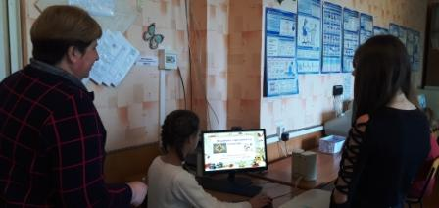

1. Вчителем фізики Голіченко В.Д. було проведено цікавий та пізнавальний урок для учнів 9 класу. Урок супроводжувався підтримкою комп`ютерної презентації, відеороликів. Проблемні питання та ситуації було вирішено, мети та завдань уроку досягнуто.

**Тема: Застосування законів збереження енергії та імпульсу в механічних явищах**

**Мета:**

***навчальна:*** з‘ясувати взаємний зв‘язок потенціальної та кінетичної енергії, встановити закономірності цього зв‘язку; розкрити сутність закону збереження енергії в механічних процесах; показати учням універсальність закону збереження і перетворення механічної енергії; сформувати вміння розв‘язувати задачі, використовуючи закон збереження і перетворення механічної енергії;

***розвивальна:*** розвивати пізнавальний інтерес учнів до теми та предмету фізики взагалі, розширювати світогляд; виховувати вміння бачити фізику навколо себе; формувати усвідомлення універсальності фізичних законів; розвивати логічне мислення, вміння встановлювати причинно-наслідкові зв‘язки, використовувати одержані знання під розв‘язування задач.

***виховна:*** виховувати пізнавальний інтерес до виконання нових завдань, самостійність, політехнічний інтерес учнів; здивувати цікавими прикладами та фактами.

1. Учні 9 класу разом з вчителем математики Федько Т.І. та вчителем образотворчого мистецтва Лахай С.В. під час вивчення теми «Геометричні перетворення фігур на площині» підготували проект «Вишивка і орнамент у геометрії» та презентували його на уроці. Актуальність проекту зумовлена зростанням популярності вишивки у час науково-технічного прогресу і машинної праці. Речі, прикрашені вишитим орнаментом, подушки, рушники, картини відзначаються неповторністю й оригінальністю. Тому, якщо освоїти основні прийоми вишивки гладдю і хрестиком, можна без особливих витрат створювати прекрасні вироби.